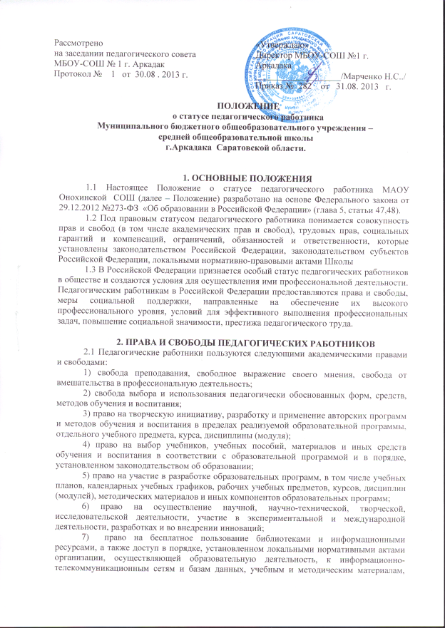

музейным фондам, материально-техническим средствам обеспечения образовательной деятельности, необходимым для качественного осуществления педагогической, научной или исследовательской деятельности в Школе;
8) право на бесплатное пользование образовательными, методическими и научными услугами организации, осуществляющей образовательную деятельность, в порядке, установленном законодательством Российской Федерации или локальными нормативными актами;
9) право на участие в управлении образовательной организацией, в том числе в коллегиальных органах управления, в порядке, установленном уставом организации;
10) право на участие в обсуждении вопросов, относящихся к деятельности образовательной организации, в том числе через органы управления и общественные организации;
11) право на объединение в общественные профессиональные организации в формах и в порядке, которые установлены законодательством Российской Федерации;
12) право на обращение в комиссию по урегулированию споров между участниками образовательных отношений;
13) право на защиту профессиональной чести и достоинства, на справедливое и объективное расследование нарушения норм профессиональной этики педагогических работников.
2.2 Академические права и свободы, указанные в части 2 настоящего положения, должны осуществляться с соблюдением прав и свобод других участников образовательных отношений, требований законодательства Российской Федерации, норм профессиональной этики педагогических работников, закрепленных в локальных нормативных актах Школы.
2.3 Педагогические работники имеют следующие трудовые права и социальные гарантии:
1) право на сокращенную продолжительность рабочего времени в соответствии с Трудовым кодексом РФ;
2) право на дополнительное профессиональное образование по профилю педагогической деятельности не реже чем один раз в три года;
3) право на ежегодный основной удлиненный оплачиваемый отпуск, продолжительность которого определяется Правительством Российской Федерации;
4) право на длительный отпуск сроком до одного года не реже чем через каждые десять лет непрерывной педагогической работы в порядке, установленном федеральным органом исполнительной власти, осуществляющим функции по выработке государственной политики и нормативно-правовому регулированию в сфере образования;
5) право на досрочное назначение трудовой пенсии по старости в порядке, установленном законодательством Российской Федерации;
6) право на предоставление педагогическим работникам, состоящим на учете в качестве нуждающихся в жилых помещениях, вне очереди жилых помещений по договорам социального найма, право на предоставление жилых помещений специализированного жилищного фонда;
7) иные трудовые права, меры социальной поддержки, установленные федеральными законами и законодательными актами субъектов Российской Федерации.
2.4 В рабочее время педагогических работников в зависимости от занимаемой должности включается учебная (преподавательская), воспитательная работа, индивидуальная работа с обучающимися, научная, творческая и исследовательская работа, а также другая педагогическая работа, предусмотренная трудовыми (должностными) обязанностями и (или) индивидуальным планом, методическая, подготовительная, организационная, диагностическая, работа по ведению мониторинга, работа, предусмотренная планами воспитательных, физкультурно-оздоровительных, спортивных, творческих и иных мероприятий, проводимых с обучающимися.
2.5 Конкретные трудовые (должностные) обязанности педагогических работников определяются трудовыми договорами (служебными контрактами) и должностными инструкциями.
2.6 Соотношение учебной (преподавательской) и другой педагогической работы в пределах рабочей недели или учебного года определяется соответствующим локальным нормативным актом Школы с учетом количества часов по учебному плану, специальности и квалификации работника.
2.7 Режим рабочего времени и времени отдыха педагогических работников Школы определяется коллективным договором, правилами внутреннего трудового распорядка, иными локальными нормативными актами Школы, трудовым договором, графиками работы и расписанием занятий в соответствии с требованиями трудового законодательства и с учетом особенностей, установленных федеральным органом исполнительной власти, регионального и муниципального уровней, осуществляющим функции по выработке государственной политики и нормативно-правовому регулированию в сфере образования.
2.8 Педагогические работники, проживающие и работающие в сельских населенных пунктах, имеют право на предоставление компенсации расходов на оплату жилых помещений, отопления и освещения. Размер, условия и порядок возмещения расходов, связанных с предоставлением указанных мер социальной поддержки педагогическим работникам федеральных государственных образовательных организаций, устанавливаются Правительством Российской Федерации и обеспечиваются за счет бюджетных ассигнований федерального бюджета, а педагогическим работникам образовательных организаций субъектов Российской Федерации, муниципальных образовательных организаций устанавливаются законодательством субъектов Российской Федерации и обеспечиваются за счет бюджетных ассигнований бюджетов субъектов Российской Федерации.

3. ОБЯЗАННОСТИ И ОТВЕТСТВЕННОСТЬ ПЕДАГОГИЧЕСКИХ РАБОТНИКОВ
3.1 Педагогические работники обязаны:
1) осуществлять свою деятельность на высоком профессиональном уровне, обеспечивать в полном объеме реализацию преподаваемых учебных предмета, курса, дисциплины (модуля) в соответствии с утвержденной рабочей программой;
2) соблюдать правовые, нравственные и этические нормы, следовать требованиям профессиональной этики;
3) уважать честь и достоинство обучающихся и других участников образовательных отношений;
4) развивать у обучающихся познавательную активность, самостоятельность, инициативу, творческие способности, формировать гражданскую позицию, способность к труду и жизни в условиях современного мира, формировать у обучающихся культуру здорового и безопасного образа жизни;
5) применять педагогически обоснованные и обеспечивающие высокое качество образования технологии, формы, методы обучения и воспитания;
6) учитывать особенности психофизического развития обучающихся и состояние их здоровья, соблюдать специальные условия, необходимые для получения образования лицами с ограниченными возможностями здоровья, взаимодействовать при необходимости с медицинскими организациями;
7) систематически повышать свой профессиональный уровень;
8) проходить аттестацию на соответствие занимаемой должности в порядке, установленном законодательством об образовании;
9) проходить в соответствии с трудовым законодательством предварительные при поступлении на работу и периодические медицинские осмотры, а также внеочередные медицинские осмотры по направлению работодателя;
10) проходить в установленном законодательством Российской Федерации порядке обучение и проверку знаний и навыков в области охраны труда;
11) соблюдать устав Школы, правила внутреннего трудового распорядка, прочие локальные нормативно-правовые акты Школы.
2.2 Педагогический работник Школы не вправе оказывать платные образовательные услуги обучающимся в данной Школе, если это приводит к конфликту интересов педагогического работника в соответствии с Положением о конфликте интересов.
2.3 Педагогическим работникам запрещается использовать образовательную деятельность для политической агитации, принуждения обучающихся к принятию политических, религиозных или иных убеждений либо отказу от них, для разжигания социальной, расовой, национальной или религиозной розни, для агитации, пропагандирующей исключительность, превосходство либо неполноценность граждан по признаку социальной, расовой, национальной, религиозной или языковой принадлежности, их отношения к религии, в том числе посредством сообщения обучающимся недостоверных сведений об исторических, о национальных, религиозных и культурных традициях народов, а также для побуждения обучающихся к действиям, противоречащим Конституции Российской Федерации.
2.5 Педагогические работники несут ответственность за неисполнение или ненадлежащее исполнение возложенных на них обязанностей в порядке и в случаях, которые установлены федеральными законами. Неисполнение или ненадлежащее исполнение педагогическими работниками обязанностей учитывается при прохождении ими аттестации.

